Взаимосвязь между тектоникой, сейсмичностью, магмообразованием и извержениями в вулканических дугах.

Институт Вулканологии и Сейсмологии ДВО РАН и Камчатская Опытно- Методическая Сейсмологическая Партия Геофизической Службы РАН, Петропавловск-Камчатский,
21-27 августа 2004.

ВТОРОЙ ЦИРКУЛЯР И ОБЪЯВЛЕНИЕ О ПРИЕМЕ ТЕЗИСОВ

Цели:

4-ое международное совещание по Курило-Камчатской-Алеутской вулканическим дугам, являющимися одними из наиболее активных вулканических областей в Северотихоокеанском регионе в зоне перехода океан-континент, будет проходить 21-27 августа в Петропавловске-Камчатском, Россия. Динамические режимы этих районов позволяют нам понять изменения особенностей зон субдукции, и как они влияют на вулканизм, тектонику и сейсмичность. Это понимание позволит нам в дальнейшем развивать модели процессов, происходящих в зонах субдукции. Междисциплинарный и международный характер совещания соберет вместе ученых из различных областей науки, преодолевая политические границы. Объединение многочисленных геофизических методов в этой уникальной природной лаборатории позволит нам более эффективно контролировать и снижать вулканическую и тектоническую опасность.

Совещание будет рассматривать геодинамику Курило-Камчатской-Алеутской вулканических дуг, магмообразование и тектонику; сейсмичность зон субдукции, механизм вулканических извержений, сейсмичность вулканов и вулканоопасность.

Темы для дополнительных обсуждений:
· Действующие извержения и недавние сильные землетрясения;
· Мониторинг по дистанционным данным (спутники);
· Вулканическая и тектоническая деформации;
По итогам совещания будет издан специальный сборник о результатах исследований зон субдукции Северотихоокеанского региона.

СРОК ПОДАЧИ ТЕЗИСОВ: 1^{го} июня 2004 г.

Тезисы от российских участников принимаются на английском и русском языках в объеме не более двух страниц с рисунками и ссылками. Минимальный размер шрифта Times Roman 12, с полями 2,5 см со всех сторон листа. Просьба предоставлять тезисы в электронном варианте Павлу Избекову pavel@gi.alaska.edu (для зарубежных участников) и Оксане Евдокимовой evdokimova@kcs.iks.ru (для российских участников). Тезисы принимаются в любом простом формате: простой текст, Microsoft Word®, и Acrobat PDF® с рисунками в виде файлов формата GIF или JPEG. Пожалуйста, в случае необходимости по вопросам подачи тезисов, обращайтесь в локальный организационный комитет.

ПРИМЕРНОЕ РАСПИСАНИЕ НАУЧНОЙ СЕССИИ (точное расписание в 3-ем циркуляре)
21 августа, суббота

15:00 – 18:00 Прибытие участников, размещение в гостинице и регистрация в ИВиС.
19:00 – 21:00 Фуршет

22 августа, воскресенье

09:00 – 09:30 Открытие и приветствия
09:30 – 12:30 Научная сессия: Действующие извержения и последние крупные землетрясения.

Обед

14:30 – 18:00 Научная сессия: Дистанционный мониторинг и исследования

23 августа, понедельник

09:30 – 12:30 Научная сессия: Вулканические и тектонические деформации

Обед

14:30 – 17:00 Научная сессия: Вулканические дуги, магмообразование и тектоника

18:00 – 21:00 Поездка в Паратунку и купание в термальных источниках. Неформальное обсуждение научных докладов. Ужин.

24 августа, вторник

Экскурсия

25 августа, среда

09:00 – 12:30 Научная сессия: Сейсмичность, геодинамика и магматические процессы

Обед
14:30 – 18:00 Научная сессия: Сейсмичность, геодинамика и магматические процессы

26 августа, четверг

Экскурсия

Прощальный ужин

27 августа, пятница

09:00 – 11:30 Обсуждение новых международных проектов о сотрудничестве и образовательном обмене.

11:30 – 12:30 Заключительная часть

Обед

Свободное время; отъезд участников

Организационный комитет:

Б.В. Иванов и Е.И. Гордеев, Петропавловск-Камчатский, Россия;
Минору Касахара и Митсухиро Накагава, Саппоро, Япония.
Джон Дин и Джон Айкельбергер, Фэрбенкс, Аляска, США;

Локальный организационный комитет:

Е.И. Гордеев (председатель), Б.В. Иванов (заместитель председателя), Е.Б. Весна, А.В. Викулин, О.А. Гирина, О.А. Евдокимова, Ю.А. Кугаенко, В.Л. Леонов, И.В. Мелекесцев, А.А. Разина, В.А.Салтыков, В.Н. Чебров.

Форма совещания:

Приглашенные выступающие должны выступать не боле 20 минут. Стендовые доклады принимаются не более 2-х от участника.

Место проведения:

Институт Вулканологии и Сейсмологии ДВО РАН (ИВиС) и Камчатская Опытно- Методическая Сейсмологическая Партия (КОМСП), Петропавловск-Камчатский.

Экскурсии:

Вулкан Горелый – это активный вулкан (1829 м), расположенный в 65 км к юго-западу от Петропав-ловска-Камчатского. Три стратоконуса вулкана обра-зуют направленную гор-ную цепь, расположенную в середине 10-и километ-ровой плейстоценовой кальдеры. Вершину вулка-на венчают 11 наложенных друг на друга кратеров, | 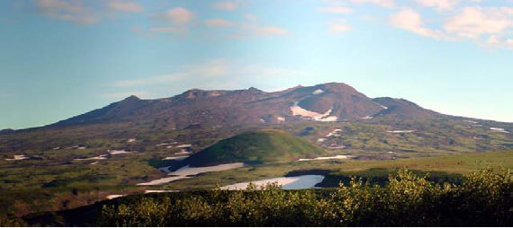Вид вулкана Горелый с юго-запада, фото Павла Избекова
некоторые из которых заполнены кислотными озерами потрясающе бирюзового цвета. Изверженные магмы варьируются по составу от базальтовых до андезитовых. Первое историческое упоминание об эруптивной деятельности вулкана Горелый были сделаны в 19 веке. Эксплозивные извержения наблюдались в 1828, 1832, 1855 и 1869. В 20 веке произошло 7 извержений: 1929, 1930, 1931, 1947, 1961, 1980-1981 и 1984-1986.

Извержение 1980-1981 г.г. дало около 25000 тонн ювенильного и 45000 тонн каменного материала, покрывшего площадь 500 км² . Во время извержения 1984-1986 г.г., газо-пепловые тучи достигали высоты 600 м над кратером. Тогда изверглось более 1 500 000 тонн пепла. В настоящее время вулкан находится в состоянии покоя.

Мы предлагаем однодневную экскурсию на вулкан Горелый на вахтовке. Группа выедет из ПК в 9:00 утра. Поездка занимает около 2,5 часов до подножия вулкана. Затем начинается восхождение на вершину вулкана. Группа посетит привершинные кратеры вулкана Горелый и вернется к грузовику через 6 часов. Ожидаемое прибытие в ПК 20:00. Стоимость полевой экскурсии 50 долларов США. Туда входят транспорт и питание.

Мутновский вулкан – это активный вулкан (2323 м), расположенный в 70 км к юго-западу от ПК, с наружной сторона кальдеры вулкана Горелый. Это один из самых красивых и сложных по строению вулканов южной Камчатки. Вулкан Мутновский состоит из четырех смежных стратовулканов, имеющих похожее развитие. При достижении определенной критической высоты и объема, каждый конус прекращал свою | 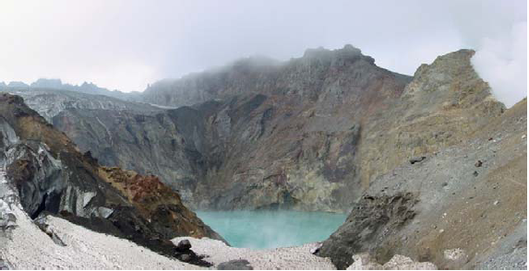Вид кратера Мутновского вулкана, фото Павла Избекова
деятельность. Затем, положение питающего очага смещалось, и начинался новый цикл с образованием нового конуса. В 20 веке произошли пять эксплозивных извержений: 1904, 1916-17, 1927-1929, 1939 - 40 и 1960. В 2000 г. образовался новый конус в результате сильного фреатического извержения. Температура фумарол достигает 600°.

Участники этой однодневной экскурсии поднимутся в кратер вулкана Мутновский и увидят разнообразие современных гидротермальных процессов: фумаролы, кипящие грязевые котлы, горячие кислотные реки и фумарольные поля. Эти процессы образуют широкое разнообразие минералов, включая самородную серу, алюнит, опал, гематит, хлорид аммония, лавренсит, молизит, тенардит, афтиталит, миллозевичит, гипс, алюноген, галотрихит, пирит, мелниковит-пирит, марказит, киноварь, халькопирит и пирротит.

Экскурсия на вулкан Мутновский проводится в тот же день, что и экскурсия на вулкан Горелый. Участники уезжают и возвращаются с экскурсии в одно и то же время. Стоимость полевой экскурсии 50 долларов США, включая питание и транспорт.
Авачинский вулкан – классический вулкан по типу Сомма-Везувий, расположенный всего в 30 км к северу от ПК. Абсолютная высота 2751 м, в то время как высота соммы 2317 м в ее восточной части. Активный конус возвышается над краем соммы на 400-1000 м. У основания конус имеет диаметр 4 км. Кратер вулкана Авачинский имеет диаметр 350 м. За последние 250 лет извержения происходили в 1737, 1772, 1779, 1789, 1827, 1837, 1855, 1878, 1881, 1894-1895, 1901, 1909, 1926-1927, 1938, 1945 и 1991. | 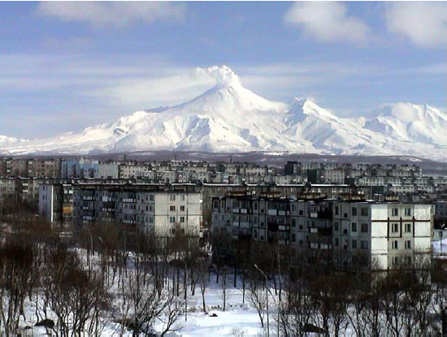Вид Авачинского вулкана из Петропавловска-Камчатского, фото Александра Сокоренко
Одно из самых крупных извержений было извержение 15-16 июня 1779 г. с пеплопадом, когда пепел выпал на корабли экспедиции Кука, стоявшие в Авачинской бухте. Пирокластический поток 1894-1895 г.г. предварялся землетрясением, а во время извержения 1926 г., излился небольшой лавовый поток на южном склоне ниже кратера. Излияние лавовых потоков происходило также в 1827, 1901, 1909 и 1938 г.г. Во время самого недавнего извержения в январе 1991 г., лава полностью закупорила кратер, глубиной 220 метров. В настоящее время в районе кратера наблюдается мощная фумарольная активность.

Выезд на однодневную экскурсию на вулкан Авачинский начнется в 08:00 от ИВиС. Поездка занимает около 3 часов в зависимости от состояния дороги. Подъем требует некоторых физических усилий. Участники будут подниматься в течение 4-5 часов на вершину вулкана. Спуск обычно занимает около 1 ½ часа. Предположительное возвращение в ПК к 20:00. Стоимость полевой экскурсии 50 долларов США, включая питание и транспорт.
Вулкан Карымский – это стратовулкан высотой 1536 м, занимающий большую часть 5-и км голоценовой кальдеры. Это один из самых активных вулканов Восточного вулканического пояса Камчатки, который извергался более 20 раз с 1771 г. Большая часть извержений средней мощности и имеют однородный андезитовый состав магм. Недавний эруптивный цикл вулкана Карымский начался в 1996 г. с одновременного извержения | 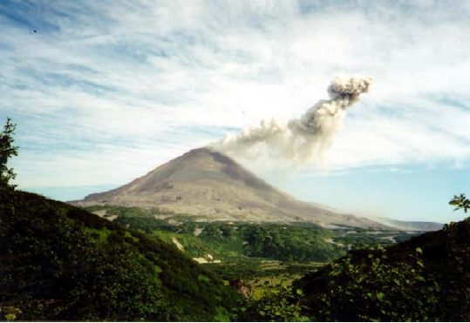  Вид вулкана Карымский с юга, фото Павла Избекова
андезитов из центрального кратера вулкана Карымский, и базальтов из нового жерла, которое образовалось в северной части соседней кальдеры Академии Наук.
Фреатомагматическое извержение центра Академии Наук закончилось через 18 часов, в то время как извержение вулкана Карымский продолжалось. В настоящее время активность вулкана происходит в пределах привершинного кратера, где каждые 5-15 минут происходят регулярные пепловые выбросы на высоту 500-1500 м.

Вертолетная экскурсия начнется в 10:00 при хорошей погоде. Участники собираются в ИВиС и едут на вертолетную площадку в г. Елизово. Полетное время 1 час 15 минут. После облета вулкана Малый Семячик с бирюзовым кислотным озером в кратере, вертолет сядет в кальдере вулкана Карымский, у подножия вулкана Карымский. После короткой экскурсии по лавовым потокам вулкана Карымский, участники перелетают в кальдеру Академии Наук, где образовалась новая земля в результате извержения 1996 г. На обратном пути в ПК участники пролетают вулканы Жупановский, Авачинский и Корякский. Стоимость экскурсии 150 долларов США, включая транспорт и питание.

Средства передвижения:

Магаданские авиалинии летают каждую пятницу из Петропавловска-Камчатского в Анкоридж, и обратно в Петропавловск-Камчатский по субботам. Есть ежедневные рейсы между Москвой и Петропавловском-Камчатским, и частые рейсы из Хабаровска и Владивостока.

Погода:

Август на Камчатке обычно солнечный с температурой +18 С. Однако возможны дожди и не исключена возможность циклона.

Стоимость:

Мы предполагаем, что проживание и питание составит около $100 в день. Регистрационный взнос составит около $250, чтобы покрыть расходы на массовые мероприятия и транспорт.

Проживание:

Гостиница «Эдельвейс», «Петропавловск», «Авача» и «Октябрьская». Самые дешевые номера (около $62) в гостинице «Эдельвейс». Гостиница расположена вблизи ИВиС и КОМСП.

Финансовая поддержка:

Организаторы ожидают поддержку от ДВО РАН, РФФИ, Минобрнауки, Геологической Службы США, Национального Научного Фонда, Университета Аляски в Фэрбенксе, Национальной Авиационной и Космической Администрации (НАСА), Геофизического Института при Университете Аляски в Фербенксе и Международного Исследовательского Арктического Центра.

Рабочий язык совещания английский и русский. Стендовые и устные доклады, а также подписи к рисункам и графике, представляются на английском и русском языках.

Если вы заинтересованы в получении последующих циркуляров этого совещания, просьба писать Евдокимовой Оксане (evdokimova@kcs.iks.ru)

Координаторы японской стороны Минору Касахара (mkasa@eos.hokudai.ac.jp) и Мицухиро Накагава (nakagawa@ep.sci.hokudai.jp).
Координаторы других стран-участниц Павел Избеков (pavel@gi.alaska.edu) и Джон Дин (jdehn@gi.alaska.edu).

Обновленная информация по совещанию будет помещена на сайте www.avo.alaska.edu/kasp

